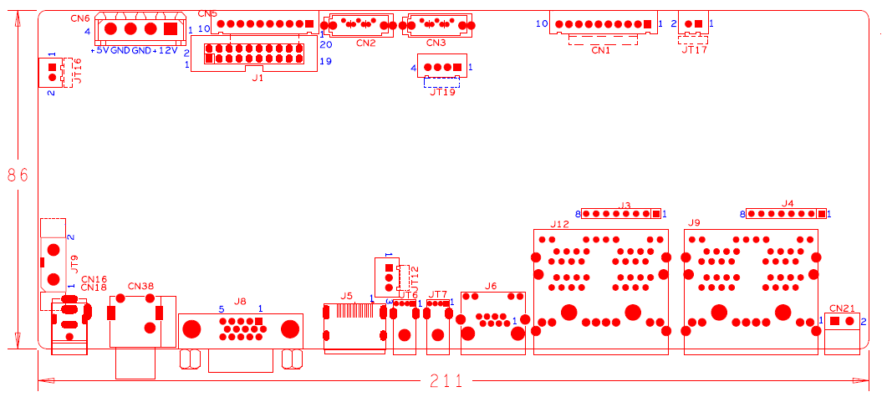

位号 | 功能描述 | 接口定义
JT16 | 风扇电源座子 | 1：+12 | 2：GND
CN6 | 硬盘电源座子 | 1：+12 | 2：GND | 3:GND | 4:+5
CN5 | 10PIN不带单片机前面板座子 | 1:+3.3 | 2：GND | 3：IR | 4：COL1
 |  | 5：COL3 | 6：COL4 | 7：ROW4 | 8：COL2
 |  | 9：ALARM | 10：REC
J1 | 20PIN前面板座子 | 1：GND | 2: ROW0 | 3: ROW4 | 4: COL4
 |  | 5: ROW3 | 6: COL0 | 7: COL2 | 8: ROW1
 |  | 9: COL1 | 10: ALARM | 11: REC | 12: IR
 |  | 13: LINK | 14: +3.3 | 15: COL3 | 16: ROW2
 |  | 17:NC | 18:GND | 19：NC | 20:NC
CN2 | SATA接口座子
CN3 | SATA接口座子
JT19 | USB扩展座子 | 1：+5 | 2:USB1_DM | 3: USB1_DP | 4:GND
CN1 | 10PIN带单片机前面板座子 | 1：+5V | 2：GND | 3：+5_STB | 4:GND
 |  | 5:NC | 6:NC | 7:RXD_FRONT | 8:TXD_FRONT
 |  | 9:PWR_S | 10:GND
JT17 | 风扇电源座子 | 1：+12 | 2：GND
CN21 | 485串口座子
J9 | 4合1网口座子
J4 | 48V PSE模块扩展座子
J12 | 4合1网口座子
J3 | 48V PSE模块扩展座子
J6 | 单网络接口座子
JT7 | USB接口 | 1：+5 | 2:USB2_DM | 3: USB2_DP | 4:GND
JT6 | USB接口 | 1：+5 | 2:USB0_DM | 3: USB0_DP | 4:GND
JT12 | RS232串口
J5 | HDMI接口
J8 | VGA接口
CN38 | 音频输入输出接口
CN18 | +48电源输入座子
CN16 | +48电源输入座子
JT9 | +48电源开关

